Análisis de Parámetros Dinámicos de un Conversor Analógico-Digital de 12 Bits Implementado en el Microcontrolador Raspberry Pi Pico 2 W
Riveros Sierra Harol Felipe 1401660, Bohorquez Blanco Salome 1401654
Docente: Ing. José de Jesús Rugeles Uribe.

RESUMEN

En esta práctica de laboratorio se caracteriza dinámicamente el conversor analógico-digital (ADC) de 12 bits integrado en el microcontrolador RP2350, montado sobre la tarjeta Raspberry Pi Pico 2 W. El trabajo experimental se organiza en dos fases: en la primera se verifica, mediante osciloscopio e instrumentación digital, la frecuencia de muestreo (Fs) reportada por el software y su estabilidad temporal (jitter); en la segunda se adquieren registros de N = 128 a 4096 muestras de una señal senoidal de referencia para calcular, a partir de la FFT, la relación señal-ruido (SNR), la distorsión armónica total (THD), la relación señal a ruido más distorsión (SINAD), el número efectivo de bits (ENOB), el rango dinámico libre de espurios (SFDR) y el piso de ruido espectral, contrastando los resultados frente a los límites teóricos de un ADC ideal de 12 bits según la nota de aplicación Microchip AN693. El presente documento corresponde a la primera entrega del informe y desarrolla el marco teórico que sustenta el análisis: cuantización y LSB, escala dBFS, ganancia de procesamiento de la FFT, efecto del ventaneo y definición formal de las métricas dinámicas empleadas.

ABSTRACT

This laboratory practice presents the dynamic characterization of the 12-bit analog-to-digital converter (ADC) integrated in the RP2350 microcontroller, mounted on the Raspberry Pi Pico 2 W board. The experimental work is organized into two phases: the first verifies, using an oscilloscope and digital instrumentation, the sampling frequency (Fs) reported by the software and its temporal stability (jitter); the second acquires records of N = 128 to 4096 samples of a reference sinusoidal signal to compute, from the FFT, the signal-to-noise ratio (SNR), total harmonic distortion (THD), signal-to-noise-and-distortion ratio (SINAD), effective number of bits (ENOB), spurious-free dynamic range (SFDR), and the spectral noise floor, contrasting the results against the theoretical limits of an ideal 12-bit ADC according to Microchip application note AN693. This document corresponds to the first deliverable of the report and develops the theoretical framework that supports the analysis: quantization and the LSB, the dBFS scale, FFT processing gain, the effect of windowing, and the formal definition of the dynamic metrics used.

PALABRAS CLAVE

ADC, cuantización, relación señal-ruido, distorsión armónica total, número efectivo de bits, SFDR, transformada rápida de Fourier, ventaneo, Raspberry Pi Pico 2 W.

KEYWOARDS

ADC, quantization, signal-to-noise ratio, total harmonic distortion, effective number of bits, SFDR, fast Fourier transform, windowing, Raspberry Pi Pico 2 W.

INTRODUCCIÓN

La conversión analógico-digital constituye el punto de enlace entre el mundo físico, de naturaleza continua, y los sistemas de procesamiento digital de señales que dominan las comunicaciones modernas. La fidelidad con la que un conversor A/D (ADC) reproduce una señal analógica —en amplitud, en el dominio del tiempo, y en contenido espectral— determina directamente el desempeño de cualquier receptor digital, instrumento de medida o sistema de adquisición de datos construido a partir de él. Por esta razón, dentro del curso de Comunicaciones Digitales resulta pertinente no solo emplear un ADC como una caja negra, sino caracterizarlo experimentalmente y comparar su comportamiento real contra los límites que impone la teoría de cuantización.

El presente informe documenta la práctica de laboratorio realizada sobre el ADC de 12 bits integrado en el microcontrolador RP2350 de la tarjeta Raspberry Pi Pico 2 W. Empleando un generador de funciones, un osciloscopio digital y un script de adquisición en Python ejecutado sobre el propio microcontrolador, se plantearon los siguientes objetivos: (i) determinar experimentalmente la frecuencia de muestreo (Fs) y su estabilidad, comparando el valor objetivo, el reportado por software y el medido en el osciloscopio; (ii) evaluar el desempeño dinámico del ADC cuantificando SNR, THD, SINAD, ENOB, SFDR y el piso de ruido de la FFT; (iii) demostrar cuantitativa y visualmente la ganancia de procesamiento de la FFT y el descenso del piso de ruido por bin al variar el número de puntos de la transformada (M); y (iv) contrastar los resultados experimentales frente a los límites teóricos de un ADC ideal de 12 bits, siguiendo la nota de aplicación de Microchip AN693 [1].

Para dar soporte cuantitativo a los análisis que se presentarán en las secciones de desarrollo experimental, resultados y conclusiones de este informe, la Sección II construye el marco teórico necesario: se parte de los fundamentos de cuantización uniforme y la definición del bit menos significativo (LSB), se introduce la escala dBFS y la relación señal-ruido ideal de un ADC de Nb bits, se explica la resolución espectral de la FFT y el fenómeno de zero padding, se deriva la expresión del piso de ruido y la ganancia de procesamiento, se discute el efecto del ventaneo temporal sobre el ancho de banda equivalente de ruido (ENBW), se definen formalmente las métricas dinámicas SNR, THD, SINAD, ENOB y SFDR, y finalmente se describe la influencia del jitter de muestreo y de la tensión de referencia sobre las mediciones.

OBJETIVOS
Determinar experimentalmente la frecuencia de muestreo (Fs) y su estabilidad temporal en el microcontrolador, empleando osciloscopio e instrumentación digital.
Evaluar el desempeño dinámico del convertidor A/D cuantificando los parámetros clave: SNR, THD, SINAD, ENOB, SFDR y el piso de ruido de la FFT (FFT noise floor).
Demostrar cuantitativa y visualmente la ganancia de procesamiento (processing gain) de la FFT y el descenso del piso de ruido por bin al variar el número de puntos M de la transformada (equivalente al número de muestras N).
Contrastar los resultados experimentales frente a los límites teóricos de un ADC ideal de 12 bits, siguiendo la nota de aplicación Microchip AN693 [1].

MARCO TEORICO

Muestreo y Conversión Analógico-Digital

Un sistema de adquisición digital transforma una señal analógica continua x(t) en una secuencia discreta x[n] mediante dos operaciones conjuntas: el muestreo temporal, gobernado por el teorema de Nyquist-Shannon, y la cuantización en amplitud, que introduce un error irreversible por la naturaleza finita de la representación digital. Mientras el muestreo determina qué tan rápido se toman las muestras (Fs), la cuantización determina con qué precisión se representa cada una de ellas, aspecto que depende del número de bits Nb del conversor. El estándar IEEE 1241 formaliza la terminología y los métodos de prueba utilizados para caracterizar ambos aspectos en un ADC real [7], y constituye, junto con la nota de aplicación AN693 [1], la referencia normativa seguida en este informe.
El teorema de muestreo establece que una señal continua de ancho de banda limitado a fin puede reconstruirse sin pérdida de información únicamente si Fs > 2fin (frecuencia de Nyquist). La Fig. 1 contrasta ambos escenarios: en el panel (a), un muestreo con Fs mucho mayor que 2fin permite reconstruir fielmente la senoide original a partir de sus muestras; en el panel (b), un muestreo con Fs por debajo del límite de Nyquist produce aliasing, es decir, la señal reconstruida aparenta una frecuencia mucho menor (un alias) que la real. Verificar experimentalmente que Fs cumple ampliamente esta condición —como se hace en la Fase 1 del desarrollo experimental, con Ns ≈ 8 muestras por ciclo— es, por tanto, un prerrequisito indispensable antes de interpretar cualquier métrica espectral derivada de la FFT.
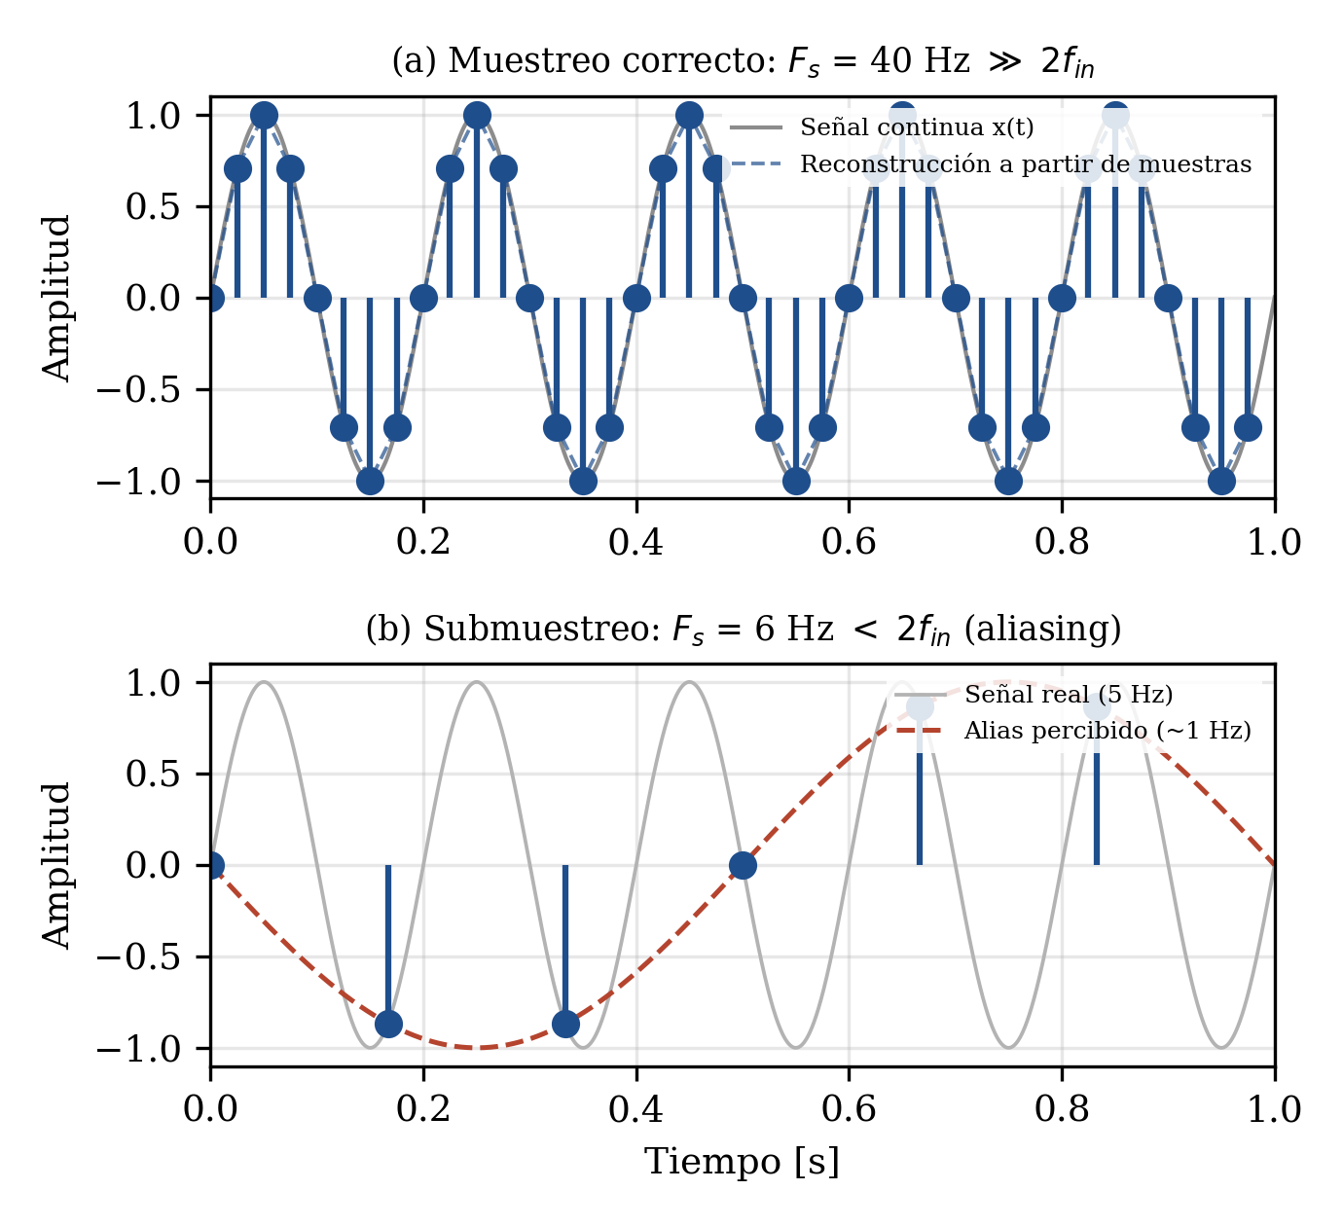
Figura 1.Teorema de muestreo de Nyquist: (a) muestreo correcto que permite reconstrucción fiel; (b) submuestreo que produce aliasing.

Resolución, Cuantización y LSB

Un ADC unipolar ideal de Nb bits divide el rango de referencia VREF en L = 2^Nb niveles discretos. El ancho de cada nivel, conocido como bit menos significativo (LSB), está dado por:
$V_{LSB}= V_{REF} / 2^{Nb}$ (1)

Para un conversor de 12 bits con VREF = 3,3 V —como el implementado en el RP2350—, el LSB teórico es de aproximadamente 0,8057 mV. El error de cuantización instantáneo eq queda acotado entre −LSB/2 y +LSB/2 y, bajo el supuesto habitual de distribución uniforme e incorrelación con la señal de entrada, su potencia media y su valor RMS se expresan como:
$σ^{2}q = {{V^{2}}_{LSB}}/{12} , Vq,RMS = {V_{LSB}}/{\sqrt{12}}$ (2)
La Fig. 2 ilustra este comportamiento para un ADC de 3 bits (elegido por claridad gráfica): la función de transferencia real forma una escalera alrededor de la recta ideal (panel a), mientras que el error de cuantización adopta la conocida forma de diente de sierra, acotada a ±0,5 LSB (panel b). Este error, aunque determinístico, se modela como ruido blanco aditivo cuando la señal de entrada abarca varios códigos del conversor, lo que permite tratarlo estadísticamente en el dominio espectral.
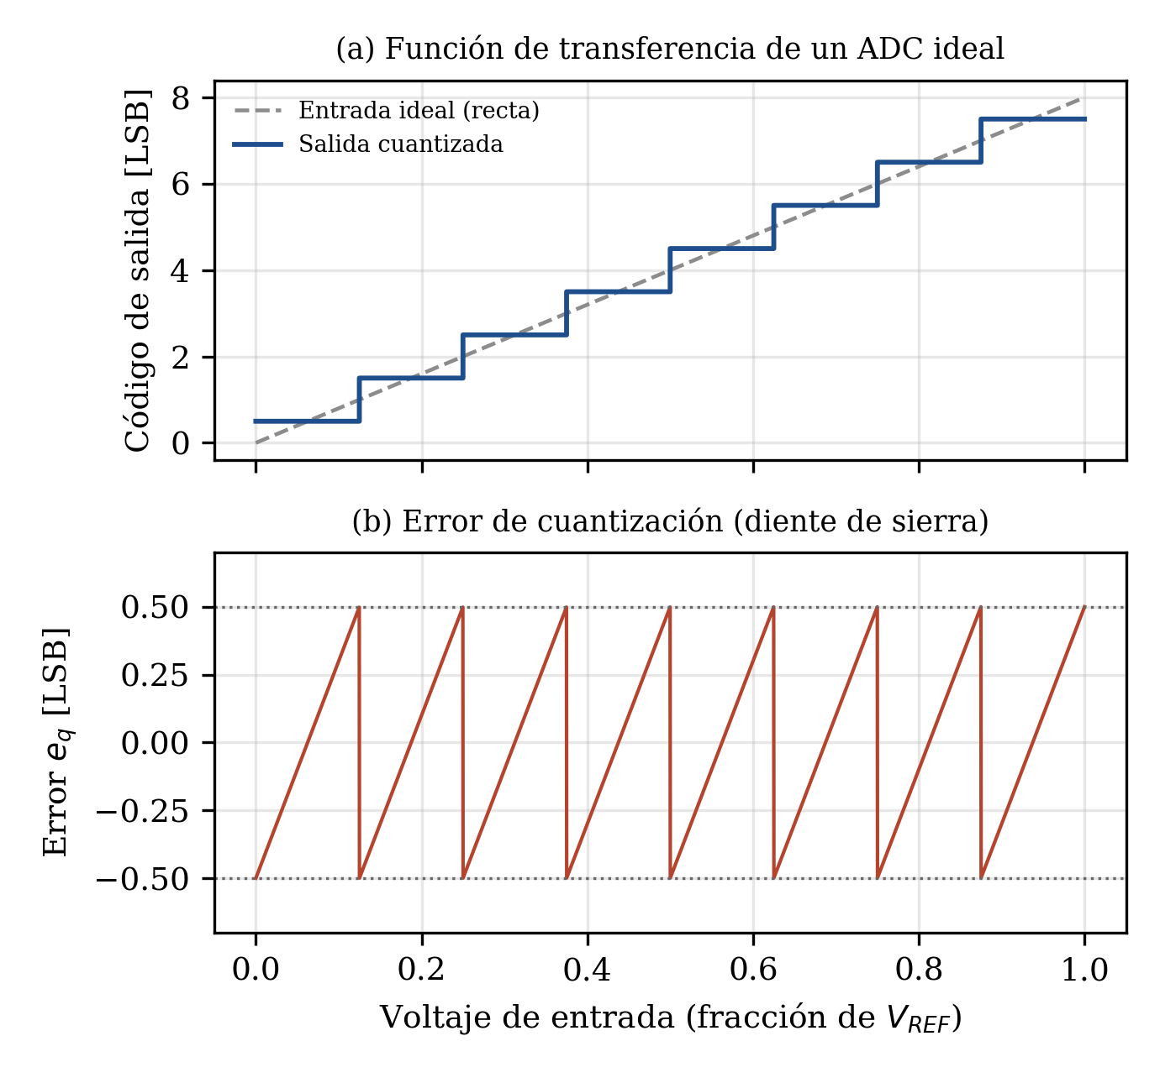
Figura 2.Función de transferencia de un ADC ideal (a) y error de cuantización asociado (b), para Nb = 3 bits.

Muestreo y Conversión Analógico-Digital

Para comparar de forma normalizada el desempeño de conversores con distintos rangos de referencia, las magnitudes de tensión se expresan habitualmente en decibeles relativos a escala completa (dBFS). Para una señal senoidal simétrica centrada en VREF/2, los valores pico y RMS máximos que puede alcanzar sin saturar el conversor son:

$V_{FS,Peak}={V_{REF}}/2 , V_{FS,RMS}= {V_{REF}}/{\left(2\sqrt{2}\right)}$ (3)

y cualquier nivel RMS medido se refiere a esta escala mediante:

$L_{dBFS} = {20log}_{10}\left({V_{RMS}}/{V_{FS,RMS}}\right)$ (4)

de modo que una senoide pura que ocupa exactamente el rango completo del ADC corresponde, por definición, a 0 dBFS. Esta convención es la que emplean tanto el script de caracterización como las gráficas espectrales generadas en MATLAB para este informe.

SNR Ideal de Cuantización

Relacionando la potencia RMS de una senoide a escala completa con la potencia del ruido de cuantización puro (ecuación 2), se obtiene la conocida expresión de Kester para la relación señal-ruido ideal de un ADC de Nb bits [2], [3]:

$${SNR}_{ideal}= 6,02Nb + 1,76 [dB](5)$$

Para Nb = 12 bits, este límite ideal equivale a SNRideal ≈ 74,04 dB. Ningún ADC real alcanza exactamente este valor, ya que a él se suman el ruido térmico del propio circuito, la no linealidad diferencial e integral, y el ruido inyectado por la referencia de tensión; por ello, el valor medido experimentalmente en la Sección de resultados de este informe se comparará contra este límite superior.

Resolución Espectral, FFT y Zero Padding

Al adquirir N muestras a una tasa Fs, la resolución espectral física —es decir, la mínima separación entre dos componentes de frecuencia que pueden distinguirse— está fijada por la duración del registro temporal:

${∆f}_{res}= Fs / N$ (6)

Si se calcula una FFT de longitud $M = NFFT > N$ rellenando con ceros (zero padding), el espaciamiento entre puntos graficados se reduce a Fs/M; sin embargo, este procedimiento constituye únicamente una interpolación visual de la transformada de tiempo discreto (DTFT) y no añade nueva información estadística independiente ni mejora la resolución física real del análisis. En consecuencia, cuando no se aplica zero padding —como en las pruebas de este laboratorio, donde $M = N$ para cada longitud de registro—, el número de puntos de la FFT coincide con el número de muestras efectivamente capturadas.

Piso de Ruido Espectral y Ganancia de Procesamiento

La energía total del ruido de cuantización, dada por la ecuación (2), se reparte entre los M/2 bins útiles del espectro (banda de Nyquist). Cuantos más puntos tenga la FFT, más bins comparten esa misma energía y, por tanto, menor es la densidad de ruido que cae en cada uno de ellos. Este efecto, denominado ganancia de procesamiento de la FFT, se cuantifica en la ecuación 4 de la nota de aplicación AN693 [1] como:

$L_{NF,ideal}=-\left(6,02Nb+1,76\right)-10\log_{10}\left(M/2\right)\left[{dBFS}/{bin}\right]$ (7)

El término $10 log10(M/2)$ es precisamente la ganancia de procesamiento: al cuadruplicar la longitud del registro $(4×M),$ el piso de ruido por bin desciende 6,02 dB, lo que facilita la detección de componentes espectrales de baja amplitud sumergidas en el ruido de fondo. La Fig. 3 muestra esta tendencia teórica para un ADC ideal de 12 bits, evaluada en las mismas longitudes de FFT empleadas en la Fase 2 del desarrollo experimental $(M = 128 a 4096),$ y sobre las cuales se contrastarán los valores medidos en la sección de resultados.
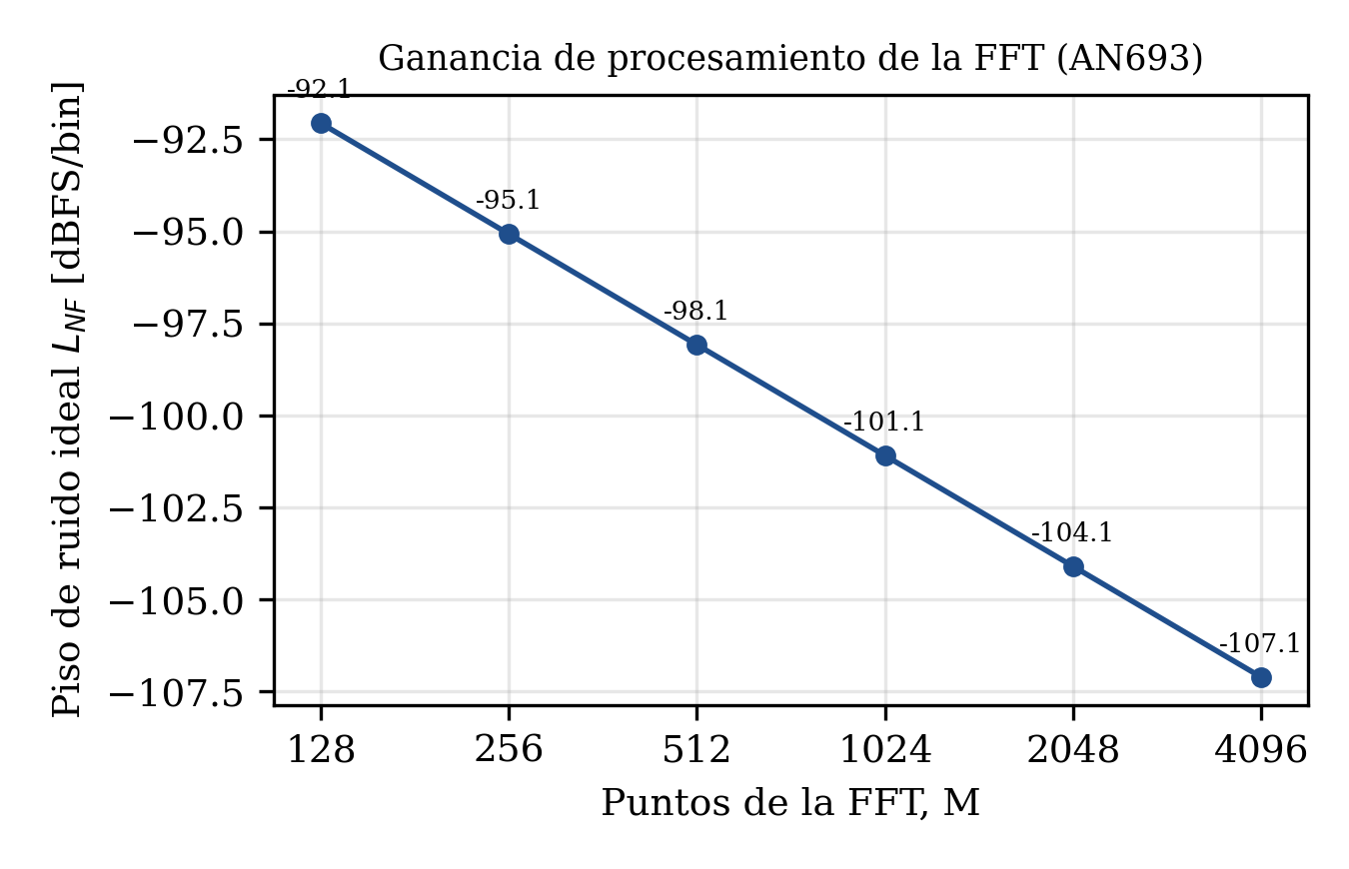
Figura 3.Piso de ruido ideal según la ecuación (7) de AN693, para un ADC de 12 bits en función del número de puntos de la FFT (M).

Ruido Integrado Frente a Piso de Ruido

Conviene distinguir el piso de ruido por bin, definido en la ecuación (7), del ruido integrado, que es la suma energética de todos los bins que conforman el conjunto de ruido N (excluyendo la fundamental y sus armónicos):

$P_{n} = \sum_{K∈N}{P\left[k\right]} ⟹ V_{n,RMS} = \sqrt{P_{n}}$ (8)

Al aumentar M, cada bin se vuelve más angosto y contiene menos energía individual, por lo que el piso de ruido por bin desciende; sin embargo, la suma total Pn permanece esencialmente constante e igual a la potencia de ruido presente en el dominio temporal. Esta distinción es importante porque el script de caracterización reporta ambas cantidades —piso de ruido e integrated noise— y ambas deben interpretarse de forma diferente al comparar pruebas con distinto número de puntos.

Ventaneo Temporal y Ancho de Banda Equivalente de Ruido (ENBW)

El truncamiento de un registro temporal finito genera fugas espectrales (spectral leakage), ya que equivale a multiplicar la señal infinita por una ventana rectangular cuyo espectro presenta lóbulos laterales significativos. La aplicación de una ventana de amplitud decreciente en los extremos, como la ventana de Hann utilizada en el script de adquisición, atenúa estos lóbulos a costa de ensanchar el lóbulo principal. Este compromiso se cuantifica mediante el ancho de banda equivalente de ruido (ENBW), definido según el catálogo clásico de ventanas de Harris [4] como:

$ENBW={N ΣW^{2}[n] / (Σw[n])}^{2}$ (9)

Para una ventana rectangular, ENBW ≈ 1,0 bin; para la ventana de Hann empleada en esta práctica, ENBW ≈ 1,5 bins [4]. El piso de ruido corregido por este efecto resulta:

$LNF,win = LNF,ideal + 10 log10(ENBW)$ (10)

es decir, el uso de ventana de Hann eleva el piso de ruido teórico en aproximadamente 1,76 dB respecto al caso rectangular, un ajuste que debe tenerse en cuenta al comparar los valores medidos con el límite ideal de la ecuación (7). La Fig. 4 compara ambas ventanas en el dominio del tiempo (panel a) y su respuesta espectral (panel b): la ventana de Hann sacrifica ancho del lóbulo principal a cambio de lóbulos laterales considerablemente más bajos, lo que reduce la fuga de energía hacia bins vecinos y mejora la capacidad de distinguir tonos de baja amplitud cercanos a uno de mayor amplitud.

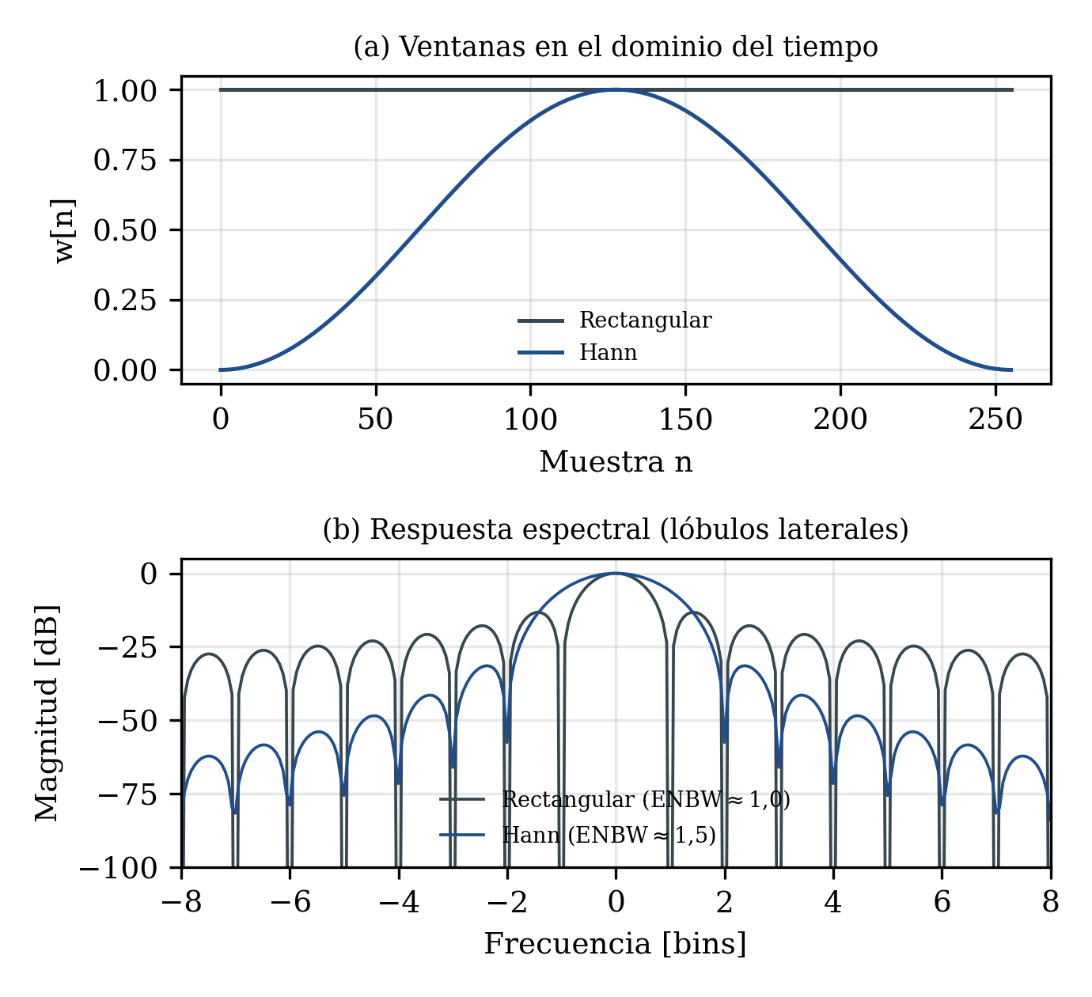
Figura 4. Comparación entre las ventanas rectangular y de Hann: (a) forma temporal; (b) respuesta espectral y lóbulos laterales.

Definición de las Métricas Dinámicas (SNR, THD, SINAD, ENOB, SFDR)

A partir del espectro FFT de una senoide de prueba es posible separar la potencia de la componente fundamental (Psignal), la potencia contenida en sus armónicos (Ph) y la potencia de ruido de fondo (Pn), tal como ilustra la Fig. 5. Con estas tres cantidades, la nota de aplicación AN693 [1] y el tutorial MT-003 de Analog Devices [2] definen las métricas dinámicas estándar de un ADC:

SNR = 10 log₁₀(P_{signal} / P_{n}) [dB] (11)
THD = 10 log₁₀(P_{h} / P_{signal}) [dB] (12)
SINAD = 10 log₁₀(P_{signal} / (P_{n} + P_{h})) (13)

A partir del SINAD medido, y despejando Nb de la ecuación (5), se obtiene el número efectivo de bits (ENOB), que resume en un único valor la degradación conjunta debida al ruido y a la distorsión:

ENOB = (SINAD − 1,76) / 6,02 [bits] (14)

Finalmente, el rango dinámico libre de espurios (SFDR) mide la separación, en decibeles, entre la amplitud de la fundamental y la del espurio (armónico o no) de mayor amplitud presente en el espectro:

SFDR = 20 log₁₀ (A_{fund} / A_{spur,max}) [dBc] (15)

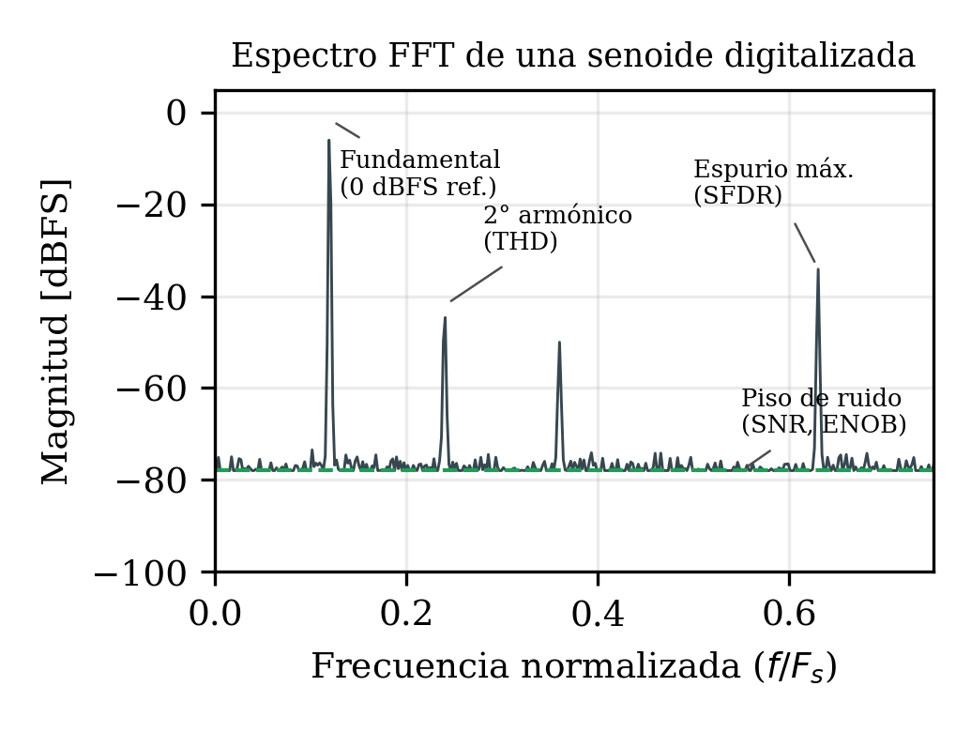
Figura 5. Espectro FFT sintético de una senoide digitalizada, con las componentes que definen SNR, THD, SFDR y el piso de ruido asociado al ENOB.
Estas cinco métricas —SNR, THD, SINAD, ENOB y SFDR— serán calculadas en la Sección de desarrollo experimental para cada una de las longitudes de registro ensayadas (128 a 4096 muestras) y comparadas frente a los límites ideales derivados en las ecuaciones (5) y (7).

Jitter Temporal y Tensión de Referencia

Además del ruido de cuantización, la inestabilidad temporal del reloj de muestreo (jitter, σt) impone un límite adicional a la relación señal-ruido alcanzable, especialmente a frecuencias de entrada altas. Para una entrada senoidal de frecuencia fin, este límite se aproxima mediante [1]:

SNR_{jitter} = −20 log₁₀(2πf_{in}σ_{t}) [dB] (16)

Por otro lado, cualquier desviación en el valor real de la tensión de referencia VREF introduce un error de escala lineal sobre las magnitudes absolutas de tensión medidas; sin embargo, dado que SNR, THD, SINAD y SFDR son cocientes de potencias normalizados, estas métricas resultan en gran medida inmunes a pequeñas variaciones en la referencia continua de tensión, no así las lecturas absolutas de voltaje en el dominio del tiempo.

Plataforma de Adquisición: ADC del RP2350

El dispositivo bajo prueba en esta práctica es el ADC de aproximaciones sucesivas de 12 bits integrado en el microcontrolador RP2350, sobre el que se basa la tarjeta Raspberry Pi Pico 2 W [6]. Este conversor no cuenta con referencia de tensión interna dedicada, sino que emplea como referencia su propia tensión de alimentación analógica (ADC_AVDD = 3,3 V), lo que hace especialmente relevante la discusión de la sección anterior sobre la sensibilidad de las métricas dinámicas frente a variaciones de VREF [6]. Los pines GPIO26 a GPIO29 pueden configurarse como entradas analógicas, y fueron estos los utilizados para digitalizar la señal senoidal de referencia proveniente del generador de funciones en las dos fases experimentales de este laboratorio.
La Fig. 6 resume el montaje experimental común a ambas fases: el generador de funciones excita simultáneamente la entrada analógica del ADC y el canal 1 del osciloscopio, mientras que un segundo canal del osciloscopio observa una señal de referencia del propio microcontrolador para medir Fs y su jitter; en paralelo, el script de adquisición en Python captura las muestras, aplica la ventana de Hann y calcula la FFT, exportando los resultados a archivos CSV que posteriormente se procesan y grafican en MATLAB.

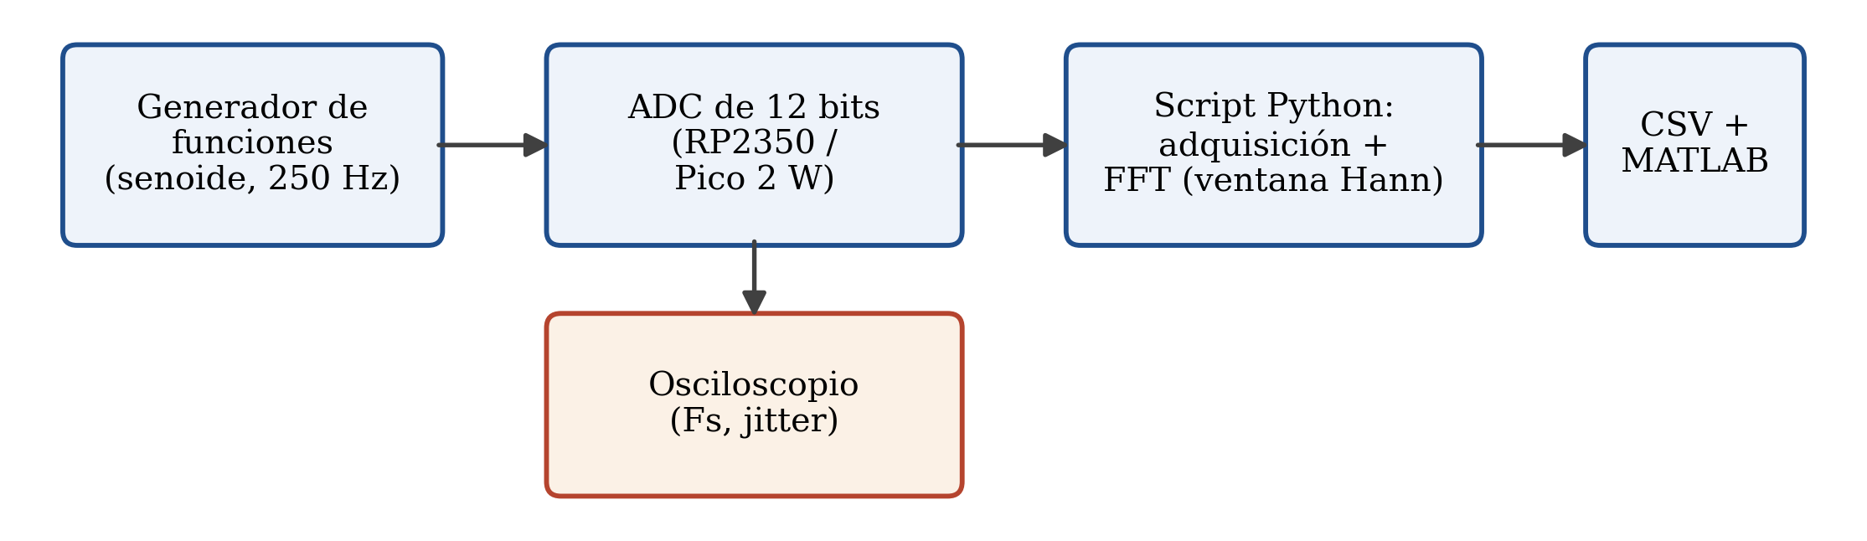
Figura 6. Diagrama de bloques del montaje experimental empleado en las Fases 1 y 2 del laboratorio.

METODOLOGÍA / PROCEDIMIENTO EXPERIMENTAL

Materiales y Configuración General

El montaje experimental (Fig. 6) empleó los siguientes elementos: un generador de funciones para producir la señal senoidal de referencia; un osciloscopio digital Tektronix TDS 2012B para la verificación temporal y de amplitud; la tarjeta Raspberry Pi Pico 2 W como dispositivo bajo prueba; un computador con el script de adquisición ADC_testing_1.py (Python) ejecutado sobre el propio microcontrolador; y MATLAB, empleando como base el script ejemplo_base_adc.m, para el posprocesamiento y la superposición de espectros. La señal del generador se conectó al pin GP27 (entrada analógica del ADC) y al canal 1 (CH1) del osciloscopio; el canal 2 (CH2) del osciloscopio se conectó a GP15 para observar el tren de pulsos asociado al muestreo, y se estableció una tierra (GND) común entre todos los equipos.

Fase 1 – Configuración de la Señal y Verificación de Niveles de Voltaje

Siguiendo la guía de laboratorio, se configuró el generador con una señal senoidal de fin = 250 Hz, Vpp = 2,0 V y Voffset = 1,65 V, y se verificaron en el osciloscopio (modo DC, CH1) los voltajes mínimo y máximo esperados (Vmin = 0,65 V, Vmax = 2,65 V). La Fig. 7 muestra la captura real del osciloscopio con los cursores de amplitud posicionados en los extremos de la senoide, confirmando valores cercanos a los nominales (Cursor 1 = 2,80 V, Cursor 2 = 0,64 V).
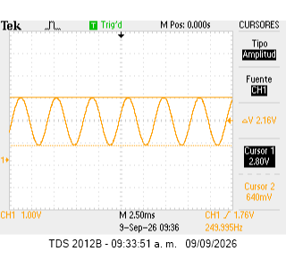
Figura 7. Verificación en el osciloscopio de los voltajes máximo y mínimo de la señal de entrada.

Fase 1 – Conexión del Sistema y Ejecución de ADC_testing_1.py

Una vez validados los niveles de tensión, la salida del generador se conectó al pin GP27 (entrada analógica del ADC) y el canal 2 (CH2) del osciloscopio se conectó a GP15, pin sobre el cual el microcontrolador genera un pulso digital cada vez que efectúa una lectura del ADC; se estableció además una tierra (GND) común entre el generador, el osciloscopio y la tarjeta. Con el montaje completo, se ejecutó el script ADC_testing_1.py aceptando los valores por defecto solicitados por la consola (frecuencia de prueba 250 Hz, ventana Hann). Al finalizar la adquisición, la consola reportó una frecuencia de muestreo objetivo (FS_TARGET) de 2000,000 Hz frente a una frecuencia efectivamente medida por el propio script de 2000,376 Hz (error de +0,0188 %), un periodo de muestreo medio de 499,906 µs, un jitter temporal (desviación estándar de los intervalos entre muestras) de 2,442 µs y un offset DC de 1,669 V, valores que se consolidan en la Tabla 1.

Fase 1 – Medición Experimental de la Frecuencia de Muestreo en el Osciloscopio

Para contrastar de forma independiente el valor de Fs reportado por el software, se utilizó el canal CH2 del osciloscopio —donde se observa el tren de pulsos de muestreo— junto con el canal CH1 —donde se observa la senoide de entrada—, y se realizaron mediciones con los cursores de tiempo sobre ambas señales. La Fig. 8 presenta dos capturas complementarias del osciloscopio: en (a) el cursor de tiempo mide un periodo de 4,000 ms para la senoide de entrada (250,0 Hz) y permite contar 8 pulsos de muestreo por ciclo; en (b) el cursor mide un intervalo de 480,0 µs entre pulsos consecutivos del tren de muestreo, equivalente a una frecuencia de muestreo de = 2,083 kHz, consistente con el valor objetivo de 2000 Hz dentro de la resolución de lectura del cursor.

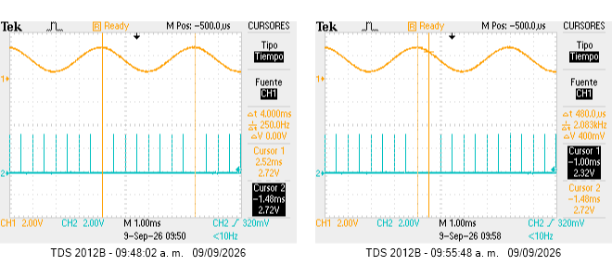
Figura 8.Verificación osciloscópica de la frecuencia de muestreo: (a) periodo de la senoide y muestras por ciclo; (b) intervalo entre pulsos de muestreo consecutivos.
El error entre la frecuencia de muestreo objetivo y la reportada por software fue de apenas +0,0188 %, y el jitter temporal medido (desviación estándar de los intervalos entre muestras) fue de 2,44 µs, varios órdenes de magnitud menor que el periodo de muestreo nominal (500 µs), lo que confirma una base de tiempos estable para los fines de esta práctica. Estos resultados se consolidan en la Tabla 1.

Fase 2 – Ajuste de la Señal y Ejecución de las Pruebas Espectrales

Manteniendo las conexiones de la Fase 1, se ajustó el generador a $Vpp = 2,6 V$ y $Voffset = 1,65 V (fin = 250 Hz)$ para ocupar una mayor porción de la escala útil del ADC sin saturarlo. Se ejecutó ADC_testing_1.py seleccionando en cada corrida la ventana Hann por defecto, variando el número de muestras capturadas Ns y la longitud de la FFT (M = NFFT = Ns, es decir, sin zero padding) según cuatro configuraciones: Prueba 1 $(Ns = M = 128)$, Prueba 2 $(Ns = M = 256)$, Prueba 3 $(Ns = M = 512)$ y Prueba 4 $(Ns = M = 1024)$. Para cada corrida se almacenaron los archivos adc_samples, adc_fft y adc_summary en formato CSV.

Fase 2 – Procesamiento en MATLAB y Consolidación de Resultados

Los cuatro espectros resultantes se procesaron con el script base de MATLAB (adaptado de ejemplo_base_adc.m) para graficar la señal en el dominio del tiempo y superponer los espectros en dBFS de las cuatro pruebas sobre un mismo eje de frecuencias, lo que permite visualizar directamente el efecto de la ganancia de procesamiento descrita en la ecuación (7) del marco teórico. Las magnitudes reportadas por el script —piso de ruido medido, ruido integrado y las métricas dinámicas SNR, THD, SINAD, ENOB y SFDR— se resumen en las Tablas 2 y 3, y se comparan frente a los límites ideales en la Sección V.

Tabla 1. VALIDACIÓN EXP DEL MUESTREO (FASE 1)
Parámetro | Valor | Observación
Fs objetivo (FS_TARGET) | 2000,000 Hz | Valor configurado en el script
Fs reportada por software | 2000,376 Hz | Error: +0,0188 %
Fs estimada en osciloscopio | ≈ 2000 Hz | 250,0 Hz × 8 muestras/ciclo (Fig. 8)
Muestras por periodo (Ns/ciclo) | 8 | Consistente con Fs/fin
Timing jitter (σt) | 2,44 µs | ≪ periodo de muestreo (500 µs)
Offset DC medido | 1,669 V | Nominal configurado: 1,65 V

Tabla 2. EVOLUCIÓN DEL PISO DE RUIDO ESPECTRAL SEGÚN AN693 EN FUNCIÓN DE M (FASE 2)
M | Δf [Hz] | Ganancia FFT 10log10(M/2) [dB] | Piso ideal AN693 [dBFS/bin] | Piso medido [dBFS/bin] | Ruido integ. [dBFS]
128 | 15,637 | 18,06 | −90,30 | −69,68 | −60,81
256 | 7,816 | 21,07 | −93,31 | −73,50 | −54,38
512 | 3,907 | 24,08 | −96,32 | −75,85 | −51,43
1024 | 1,953 | 27,09 | −99,33 | −78,75 | −51,46

Tabla 3. MÉTRICAS DINÁMICAS MEDIDAS PARA CADA LONGITUD DE FFT (FASE 2)
M | SNR [dB] | THD [dB] (%) | SINAD [dB]
128 | 58,76 | −53,51 (0,211 %) | 52,38
256 | 52,33 | −61,94 (0,080 %) | 51,88
512 | 49,38 | −59,41 (0,107 %) | 48,97
1024 | 49,41 | −62,43 (0,076 %) | 49,2

ENOB [bits] | SFDR [dBc] | Espurio dominante
8,41 | 60,32 | 594,2 Hz
8,33 | 61,26 | 179,8 Hz
7,84 | 60 | 171,9 Hz
7,88 | 63,26 | 160,2 Hz

V. RESULTADOS

Verificación de la Frecuencia de Muestreo

Los resultados de la Tabla 1 confirman que la frecuencia de muestreo efectiva del ADC se mantiene extremadamente cercana al valor objetivo, con un error relativo de apenas $+0,0188 \%.$ El jitter temporal medido $(2,44 µs)$ es casi tres órdenes de magnitud menor que el periodo de muestreo nominal, por lo que, de acuerdo con la ecuación (16), su contribución al límite de SNR por jitter$(= 48,3 dB a fin = 250 Hz)$no resulta la limitante dominante del desempeño observado, como se discute en la Sección V-D. La Fig. 9 muestra la señal realmente adquirida en el dominio del tiempo durante la Fase 1: se observan con claridad los 8 escalones por ciclo esperados, y la forma senoidal se reconstruye sin ambigüedad, validando visualmente el cumplimiento del criterio de Nyquist ilustrado en la Fig. 1.

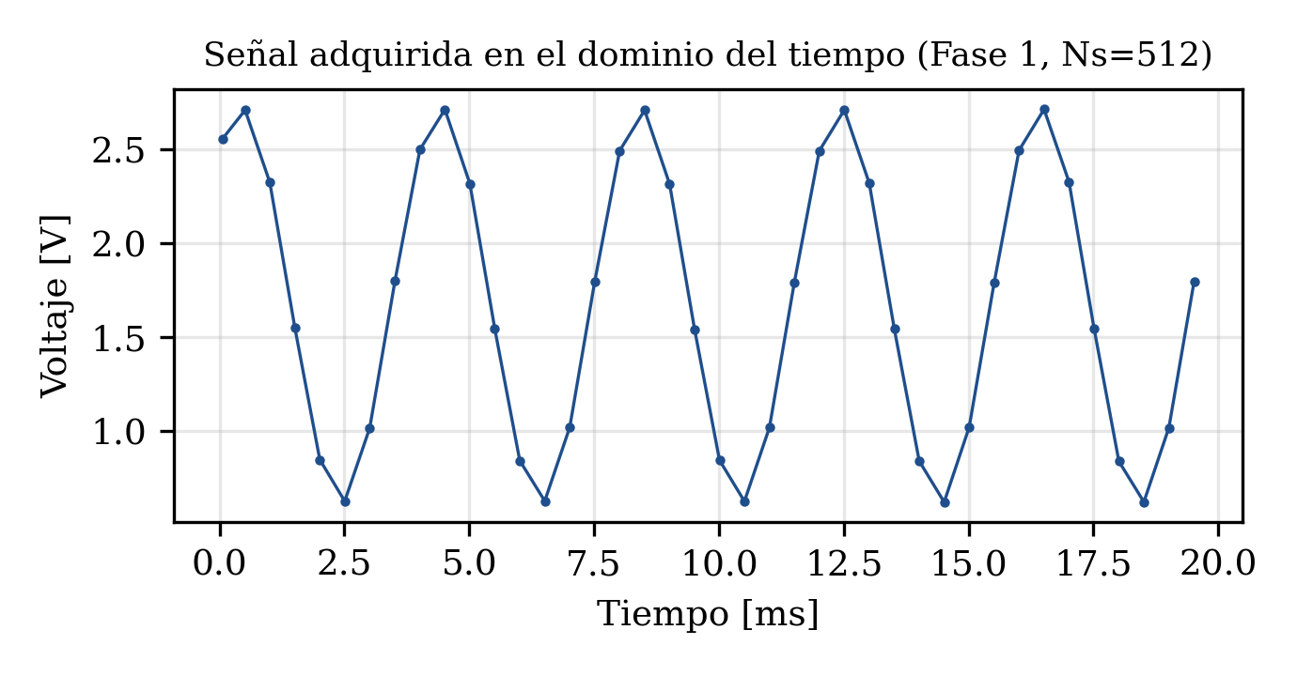
Figura 9. Señal senoidal realmente adquirida por el ADC durante la Fase 1 (primeros 20 ms, Ns = 512).

Ganancia de Procesamiento y Piso de Ruido

La Fig. 10 superpone los cuatro espectros medidos en la Fase 2. Se aprecia que, a medida que M crece, el piso de ruido de fondo desciende visiblemente y la componente fundamental se vuelve más angosta, mientras que su amplitud (en dBFS) permanece prácticamente constante, tal como predice la teoría de la Sección III-F. La Tabla 2 y la Fig. 11 cuantifican este efecto: el piso de ruido medido descendió de $-69,68 dBFS/bin (M = 128)$ a$-78,75 dBFS/bin (M = 1024)$, es decir, una caída de 9,07 dB al multiplicar M por 8, muy cercana a los 9,03 dB $(3×3,01 dB)$ predichos por el término $10log10(M/2)$ de la ecuación (7) para ese mismo factor. Esto confirma experimentalmente que la ganancia de procesamiento de la FFT sigue la tendencia teórica de aproximadamente 3 dB por cada duplicación de M.
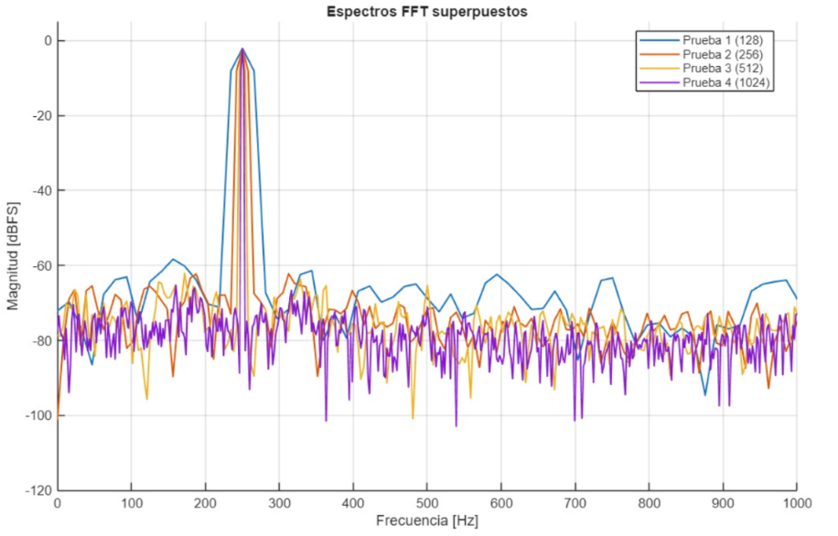
Figura 10.Espectros medidos (datos reales) para M = 128, 256, 512 y 1024, superpuestos sobre el mismo eje de frecuencias.
No obstante, el piso de ruido medido se ubica sistemáticamente entre 19,8 dB y 20,6 dB por encima del límite ideal de AN693 para las cuatro pruebas (columna 4 vs. columna 5 de la Tabla 2). Esta diferencia, prácticamente constante en M, indica la presencia de fuentes de ruido adicionales al ruido de cuantización puro —ruido térmico del circuito, ruido de la referencia de tensión ADC_AVDD y posible acoplamiento externo—, que se suman de forma aproximadamente independiente de M y elevan el piso total sin alterar la pendiente de descenso prevista por la ecuación (7).

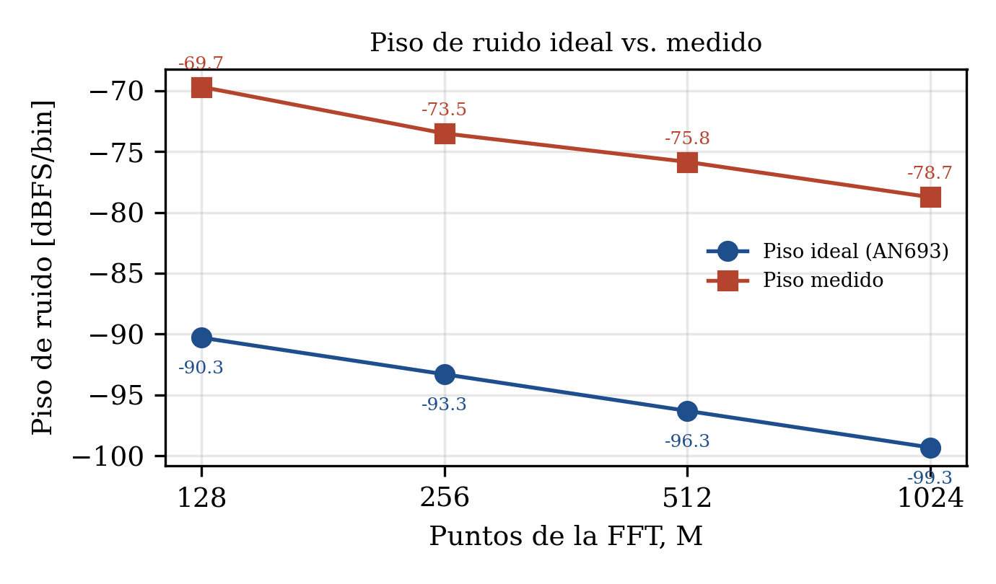
Figura 11.Piso de ruido ideal (AN693) frente al piso de ruido medido, para M = 128 a 1024.

Métricas Dinámicas por Prueba: Recorrido Individual

A partir de los archivos adc_summary generados en cada corrida de la Fase 2, la Tabla 3 consolida las métricas dinámicas medidas para las cuatro longitudes de FFT ensayadas. A continuación se detalla el resultado individual de cada prueba:

1) Prueba 1 (Ns = M = 128): el piso de ruido medido fue de −69,68 dBFS/bin (ruido integrado = −60,81 dBFS), con lo cual se obtuvo un SNR de 58,76 dB, un THD de 0,211 % (−53,51 dB) y un SINAD de 52,38 dB, equivalente a 8,41 bits efectivos (ENOB). El SFDR alcanzó 60,32 dBc, limitado por un espurio de baja frecuencia ubicado en 594,2 Hz.

2) Prueba 2 (Ns = M = 256): el piso de ruido medido descendió a −73,50 dBFS/bin (ruido integrado = −54,38 dBFS), con un SNR de 52,33 dB, THD de 0,080 % (−61,94 dB) y SINAD de 51,88 dB, equivalente a 8,33 bits efectivos. El SFDR fue de 61,26 dBc, con el espurio dominante en 179,8 Hz.

3) Prueba 3 (Ns = M = 512): el piso de ruido medido fue de −75,85 dBFS/bin (ruido integrado = −51,43 dBFS), resultando en un SNR de 49,38 dB, THD de 0,107 % (−59,41 dB) y SINAD de 48,97 dB, equivalente a 7,84 bits efectivos. El SFDR obtenido fue de 60,00 dBc, con espurio dominante en 171,9 Hz.

4) Prueba 4 (Ns = M = 1024): el piso de ruido medido alcanzó −78,75 dBFS/bin, el valor más bajo de las cuatro pruebas (ruido integrado = −51,46 dBFS), con un SNR de 49,41 dB, THD de 0,076 % (−62,43 dB, el más bajo registrado) y SINAD de 49,20 dB, equivalente a 7,88 bits efectivos. El SFDR fue de 63,26 dBc, el mayor de las cuatro pruebas, con espurio dominante en 160,2 Hz.

Análisis Conjunto de SNR, THD, SINAD, ENOB y SFDR

Al comparar las cuatro pruebas entre sí, un resultado que merece discusión es que el SNR y el ENOB medidos no aumentan monótonamente con M (58,76 dB / 8,41 bits en M = 128 frente a 49,41 dB / 7,88 bits en M = 1024): esto es coherente con la teoría, ya que ni la ecuación (11) ni la (14) predicen una mejora del SNR o del ENOB al variar M —la ganancia de procesamiento reduce el piso de ruido por bin, pero la potencia de ruido integrada Pn (ecuación 8), que es la que determina el SNR, permanece aproximadamente constante—; las pequeñas variaciones observadas entre pruebas se atribuyen más bien a diferencias de bin-picking del ruido integrado y a variabilidad experimental entre corridas.

El SFDR medido (59,996 dBc a 63,263 dBc) es consistentemente inferior al que impondría únicamente la distorsión armónica (THD < 0,22 % ⇒ armónicos muy por debajo de −53 dBc en el peor caso), lo que indica que el espurio dominante en cada prueba no corresponde a un armónico de la fundamental (500 Hz, 750 Hz, …), sino a una componente de interferencia externa de baja frecuencia (entre 160 Hz y 594 Hz, ver última columna de la Tabla III). El origen más probable de este espurio es acoplamiento de ruido de conmutación proveniente de la propia alimentación de la tarjeta o del entorno de laboratorio, y no una limitación intrínseca del núcleo de conversión del RP2350; su caracterización y mitigación se identifican como una oportunidad de mejora para una repetición futura de la práctica.

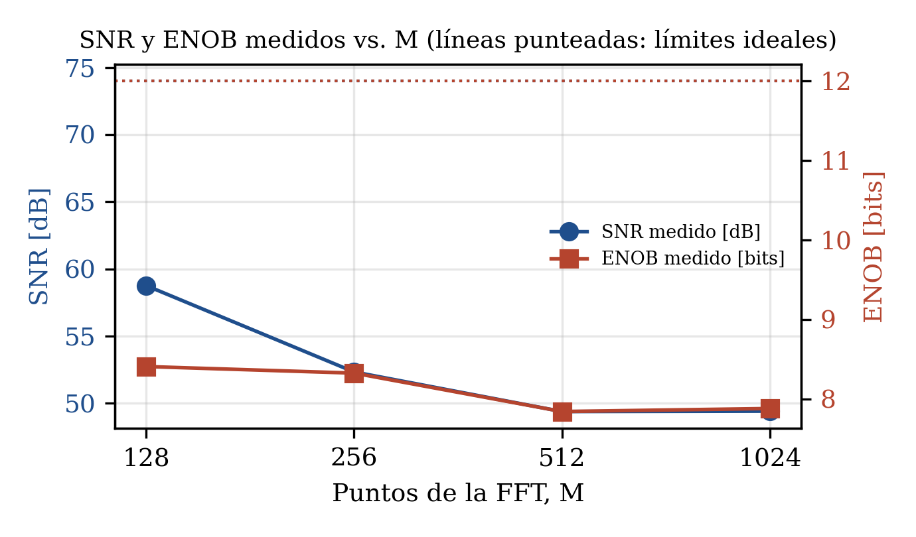
Figura 12.SNR y ENOB medidos frente al número de puntos de la FFT, contrastados con sus límites ideales (líneas punteadas).

VI. ANÁLISIS DE RESULTADOS
Los resultados obtenidos permiten verificar experimentalmente el comportamiento temporal y espectral del ADC de 12 bits de la Raspberry Pi Pico 2 W. En la Fase 1 se comprobó que la frecuencia de muestreo medida por el software fue de 2000,376 Hz frente a los 2000 Hz configurados, lo que representa un error relativo de apenas 0,0188 %. Además, el periodo medio de muestreo fue de 499,906 µs y el jitter temporal de 2,44 µs, valor considerablemente menor que el periodo nominal de 500 µs. La medición realizada mediante el osciloscopio también permitió identificar aproximadamente 8 muestras por ciclo de la señal de 250 Hz, confirmando experimentalmente la condición de muestreo utilizada durante la práctica.
En la Fase 2 se observó que el aumento del número de puntos de la FFT produce una disminución del piso de ruido por bin. Al pasar de M = 128 a M = 1024, el piso de ruido medido disminuyó de −69,68 dBFS/bin a −78,75 dBFS/bin, equivalente a una reducción de 9,07 dB. Este comportamiento presenta una alta correspondencia con la predicción teórica de aproximadamente 9,03 dB para un incremento de ocho veces en la longitud de la FFT, demostrando experimentalmente el efecto de la ganancia de procesamiento.
Sin embargo, el piso de ruido experimental permaneció entre 19,8 y 20,6 dB por encima del límite ideal establecido mediante AN693. Esta diferencia evidencia que el comportamiento real del sistema no está determinado únicamente por el ruido de cuantización ideal, sino que existen otras contribuciones asociadas al ruido del circuito, la referencia ADC_AVDD y posibles interferencias externas. A pesar de estas fuentes adicionales, la tendencia de reducción del piso de ruido al incrementar M se mantuvo de acuerdo con el comportamiento teórico.
Las métricas dinámicas mostraron variaciones entre las diferentes longitudes de FFT. El SNR pasó de 58,76 dB en M = 128 a 49,41 dB en M = 1024, mientras que el ENOB varió de 8,41 a 7,88 bits. Esta variación no representa una mejora esperada por aumentar M, debido a que la ganancia de procesamiento afecta principalmente el piso de ruido por bin y no la potencia de ruido integrada utilizada para calcular el SNR. Por tanto, las diferencias observadas pueden relacionarse con el cálculo del ruido integrado y con la variabilidad propia de las mediciones experimentales.

Por otra parte, el THD se mantuvo por debajo de 0,22 % en todas las pruebas, mientras que el SFDR presentó valores entre 60,00 y 63,26 dBc. Los espurios dominantes se localizaron entre 160,2 Hz y 594,2 Hz y no coincidieron con los armónicos principales de la señal. Esto indica que el factor que limita principalmente el SFDR observado corresponde a componentes espurias de baja frecuencia, posiblemente asociadas al ruido de alimentación o al entorno de laboratorio, más que a una distorsión armónica propia del ADC.
VII. ANEXOS
Enlace GitHub: https://github.com/Harol-Riveros-UMNG
VIII CONCLUSIONES
La caracterización experimental permitió comprobar el funcionamiento del ADC de 12 bits de la Raspberry Pi Pico 2 W y establecer su comportamiento frente a diferentes condiciones de adquisición. La frecuencia de muestreo obtenida fue muy cercana al valor configurado de 2000 Hz, con un error de solo 0,0188 %, mientras que el jitter de 2,44 µs mostró una estabilidad temporal adecuada para el desarrollo de la práctica.
El análisis mediante FFT confirmó que al aumentar el número de puntos de la transformada disminuye el piso de ruido por bin. El cambio entre M = 128 y M = 1024 produjo una reducción de 9,07 dB, valor prácticamente igual al comportamiento teórico de 9,03 dB. Esto demuestra experimentalmente la ganancia de procesamiento de la FFT y su influencia sobre la representación espectral del ruido.
Los resultados también evidenciaron diferencias entre el comportamiento experimental y el ADC ideal de 12 bits. El piso de ruido medido se encontró aproximadamente 20 dB por encima del límite teórico, mientras que las métricas de SNR, SINAD y ENOB mostraron valores inferiores a los esperados para un conversor ideal. Estas diferencias pueden relacionarse con fuentes de ruido adicionales presentes en el sistema de adquisición y en el entorno experimental.
Finalmente, los valores de THD inferiores al 0,22 % y el comportamiento del SFDR permitieron identificar que los principales espurios observados no corresponden directamente a los armónicos de la señal de prueba, sino a componentes de baja frecuencia presentes durante las mediciones. En conjunto, la práctica permitió comprobar que el desempeño real de un ADC depende no solo de su resolución nominal, sino también de factores como el ruido, las interferencias, la referencia de tensión y las condiciones de adquisición.

Referencias
[1] Microchip Technology Inc., “AN693: Understanding ADC Performance,” Microchip Technology Inc.

[2] W. Kester, “MT-003: Understand SINAD, ENOB, SNR, THD, THD + N, and SFDR So You Don't Get Lost in the Noise Floor,” Analog Devices.

[3] IEEE, “IEEE Standard for Terminology and Test Methods for Analog-to-Digital Converters,” IEEE Std 1241-2023, 2023.

[4] Raspberry Pi Ltd., “RP2350 Datasheet,” Raspberry Pi Ltd.

[5] J. J. Rugeles Uribe, “Análisis de parámetros de un conversor ADC,” Universidad Militar Nueva Granada, Facultad de Ingeniería, Programa de Ingeniería en Telecomunicaciones, Comunicaciones Digitales, 2026.

